Propozycje zajęć do pracy z dzieckiem w domu.
Grupa II
Dzień 2. Wtorek 19. 05. 2020
Temat dnia: ,,Mieszkańcy łąki”

Zajęcia 1. ,,Życie na łące” – zajęcia matematyczne z elementami ćwiczeń ortofonicznych.
Obejrzyj filmik i przypomnij sobie czym charakteryzuje się łąka i kogo tam możemy spotkać.
https://youtu.be/jFIm5X7xS-U
Wysłuchaj zagadkę i wskaż odpowiedni obrazek.
Ten dobrze nam znany robaczek
ma bardzo szykowny kubraczek,
kubraczek wytworny, czerwony,
czarnymi kropkami zdobiony.(biedronka)

Jak się ten owad nazywa?
Przez cały dzień pracuje.
Na plecach nosi ciężary,
Kopiec wielki buduje. (mrówka)

Nie liść – a na łące i zielony.
Nie zegar – a cyka, jak szalony!
Nie w stajni – skacze wolny!
Już wiemy – to …! (konik polny)

To one misterne sieci tkają,
a muchy patrzą i podziwiają.
Gdy jednak muszka tam czasem wleci,
to nie podziwia już więcej sieci. (pająk)

Ledwie błyśnie słońce złote, słychać brzęk wesoły
to dla dzieci robią miodek pracowite…(pszczoły)

Tu cytrynek, tam paź królowej,
wszędzie piękne, kolorowe.
Lekko unoszą się nad łąką,
gdy tylko zaświeci słonko. (motyl)
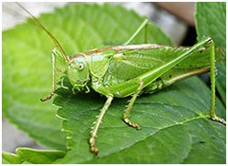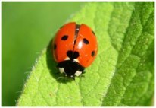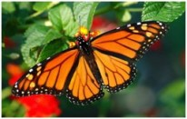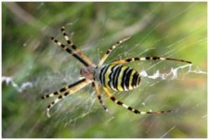
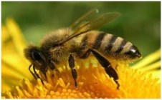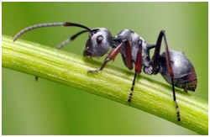

- Obserwowanie życia zwierząt na łące:, mrówki, biedronki, motyla, pająka.
- Co piszczy w trawie?prezentacjahttps://www.youtube.com/watch?v=-BUOhWf14Qo

- ,,Mieszkańcy łąki” – zabawa z sylabami
- Podziel nazwy mieszkańców łąki na sylaby
- Rodzic dzieli na sylaby nazwy zwierząt, a ty podaj całą nazwę i wskaż właściwy obrazek.
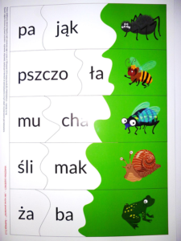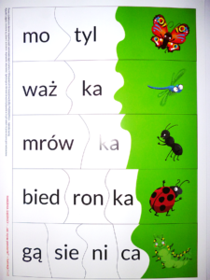
- ,,Boćki i żaby” – zabawa ortofoniczna
,, Boćki i żaby” Barbara Stefania Kossuth

Rodzic:
Przyleciały boćki zza dalekich mórz, klekotały głośno – wróciłyśmy już!
Dziecko:
Kle, kle, kle! Kle, kle, kle!
Rodzic:
A nad stawem w trawie padł na żabki strach.
Boćki przyleciały! Och, och, ach, ach, ach!
Dziecko:
Kum, kum, kum! Kum, kum, kum!
Rodzic:
Żabki przestraszone hyc! Do wody – hyc!
Boćki chodzą, brodzą …nie znalazły nic!
Dziecko:
Kum, kum, kum! Kum, kum, kum!
Kle, kle, kle! Kle, kle, kle!

- ,,Koncert na łące” – ćwiczenia ortofoniczne na podstawie wiersza Patrycji Siewiera – Kozłowskiej.
Dziecko słucha uważnie utworu czytanego przez rodzica.

Koncert na łące
Dziś na łące, wśród zieleni,
Tam, gdzie kwiatek się czerwieni,
Wielki koncert się odbywa,
Chociaż chór się w trawie skrywa.
Najpierw świerszcze – cyk, cyk, cyk,
Po nich pszczółki – bzyku-bzyk,
Teraz bąk wesoło buczy – żżżżżżż,
Mała mucha też się uczy – bzzzzzzz.
A pod listkiem, tam gdzie mech,
Małych żabek słychać śpiew:
Kum, kum, kum, rech, rech, rech,
Bocian idzie, a to pech!
Bocian przyszedł, ale cóż
– Nie chce żabek zjadać już!
On by chciał też tu na łące
Grać wesoło wielki koncert!
Kle, kle, kle, kle, kle, kle
– Ja też z wami śpiewać chcę!
Spróbuj odpowiedzieć na pytania. Co odbywało się na łące? Jak grały świerszcze / pszczółki / bąki / mucha? – Jak śpiewały żabki / bocian? Rodzic pokazuje obrazki świerszcza, pszczoły, bąka, muchy, żaby, bociana, a dziecko naśladuje ich głosy.
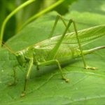
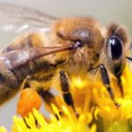
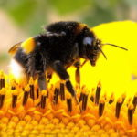

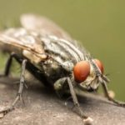
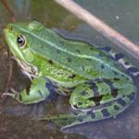
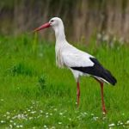

„Co usłyszymy na łące?” zabawy słuchowe.Posłuchaj i naśladuj odgłosy łąki.
Kumkanie żab: https://www.youtube.com/watch?v=lODCveaSlZs
Brzęczenie pszczół: https://www.youtube.com/watch?v=_TPgqc6UX9g
Klekot bocianów: https://www.youtube.com/watch?v=nZ8DJa4Oc8w
Szum trawy: https://www.youtube.com/watch?v=4432-PJ05BU
Śpiew skowronka: https://www.youtube.com/watch?v=X1X_UVQN1u

- Ćwiczenia w kartach pracy.
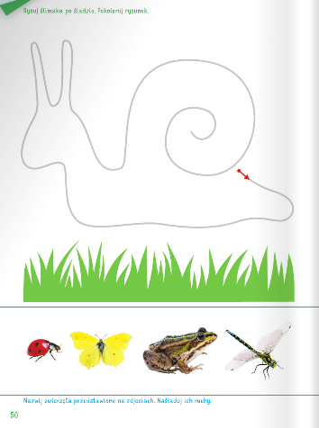
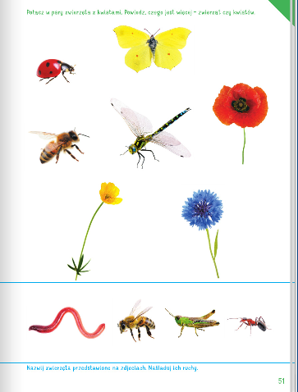
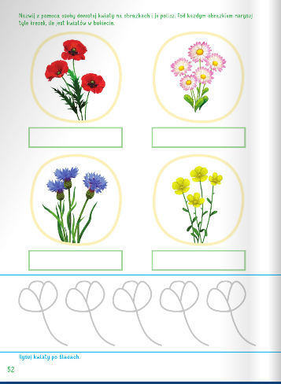

Zajęcie 2. ,,Na łące” – praca plastyczna
https://youtu.be/SNzyiETq45Y

